20201國家太空中心黑客松

C.I.A (Champion In Aerospace)—環境永續跨領域結合

李政謙、張志榮、陳祿恩、林承賢

**摘要**

科技發展日趨進步，環境也默默替我們人類承擔著外部成本。我們固然知道科技發展的重要性，而在探索的過程，我們不斷嘗試新的方法，或許歷經多次不如意的結果才能意外取得一次收穫，如同斯邁爾斯講過一句值得人反覆尋思的話，我們從失敗中學到的東西要比在成功中學到的東西多得多。然而在這一次次的過程中，或許是我們的疏失，總認為地球的資源是取之不進用之不竭的，或許是我們現有的技術對造成的後果真的無能為力，同時一次次地對地球造成致命的傷害。正當我們開始認知到整個地球環境的健康狀況已不如我們想像中來的那麼樂觀、在人類的摧殘之下以略顯老朽不堪，我們對環境保護的意識逐漸抬頭，傷害始終已經造成。

此篇報告旨在探討一切發展的根本—健康的地球環境，透過目前人類對環境所造成影響的反思，盡可能挽救及彌補，且尋求一套敏捷、有效且新穎的手法，在未來跨領域結合與太空連結，以預防勝於治療將傷害降至最低甚至期望完全避免，在對環境最保護(環境永續)的條件之下同時帶動整體太空及相關產業發展，一舉多得。

1. **前言**

太空發展，無庸置疑是近年來各國舉手投足致力發展的重點項目，不論是基於對於探索未知的好奇心抑或人類們正在尋求第二棲息地，在太空中的一小步都彷彿是人類的一大步。然而，無可避免的是不可計數的金錢和精力的投入，在普及於大眾生活前，老百姓們似乎會覺得那一切都離自己很遙遠，不是需要付出高額成本代價，就是技術尚未成熟。今天介紹的主題 — 環境永續，就想把各位與太空之間的連結拉的近些，讓太空發展在各位心中不再是那麼觸不可及、最熟悉的陌生人。

1. **動機與目的**

近來熱議紛紛的話題 — 福島核廢水及將排入大海中。當大量核廢水一旦進入海洋，影響的不僅僅是日本附近的海域，其隨著洋流的循環、潮汐的漲退，將會對全球造成巨大的衝擊。甚至有專家提出根據模擬的估計，不出一年的時間，就會對台灣造成影響。然而，環境無時不刻在變動，模擬只能根據我們往昔的經驗暨環境循環的特性做出最可能的“推測”。而此次概念構想是架設IOT模式系統，做及時的觀察及監測，確認取代模擬推測的實際狀況，以**「零時差」**與**「零死角」**的方式在地面與低軌衛星間做高效率的傳輸，對即將遭受威脅的國家或區域發出即時的警訊，降低災害所帶來的折損。這樣統合的作法能夠環境狀況的監控，避免對環境造成過度傷害的「環境永續」及「海、陸域保育」；接著，資訊的高效傳輸可以排除資訊不對稱，促成「區域平等」等許多益處，恰可促成聯合國大會於2015年提出期能於2030年前達成的SDGS (Sustainable Development Goals)永續發展的目標。

**三、概念與技術**

為達到高覆蓋率的構想，所採用的是**「衛星太空工廠」**的概念，其內涵是當衛星發射的同時攜帶一內裝有衛星製造所需材料的夾艙或機構，當一**微型低軌衛星**進入軌道開始運行之後，所攜帶的夾艙或機構開始進行此微型衛星體的複製製造，並根據計算後在運行到特定位置後將其釋出，不斷反覆操作上述過程。如此軌道中的衛星數量會持續的增加，當衛星體達到一定數量時便可達到高覆蓋率，即**「零死角」**的概念。同時，隨著低軌衛星密度的提升，同時可以加速5G、6G網路技術的發展及突破。

透過**IOT GATEWAY**大量蒐集資料即時監測及高效能地迅速計算及判斷，將有用的資訊以高速鏈路即時上傳至低軌衛星，搭配5G甚至6G網路技術中即時傳輸的優勢，達成**「零時差」**的理想。

1. **可行性評估及商業策略**

可行性評估方面而言，因本次概念構想處於TRL指標較低的階層，於是首先以SWOT分析作自我定位，根據概念構想，理清楚自身優勢(Strength)、弱點(Weakness)、潛在的機會(Opportunity)及威脅(Threat)，做初步的可行性評估，並訂為自身適合的任務。

商業發展的部分而言，期望可以採用COTS (Commercial Off The Shelf)，即商用現成品的概念，希望可以有效降低在開發時程。首先是參考了陽翼先進科技在2019年時提出的一個概念，**「與全球各地的小火箭商結盟，增加發射頻率。這樣就不用去等大型的任務計畫，一次將一堆小客人湊在一起就能直接發射。」**類似管制分流的概念，進而衍伸出了本次「太空衛星工廠」的想法；此外，引進GOCE衛星，即地球重力場和海洋環流探測衛星（Gravity Field and Steady-State Ocean Circulation Explorer，簡稱GOCE），為歐洲太空總署研製的一顆地球探測衛星。雖其軌道高度僅250公里符合本次低軌道衛星的出發點，然而其重量達到近1噸，可能大幅降低「太空衛星工廠」的可行性，因此期望可以在這個方向努力，降低其規格卻仍可保留精準觀測的優點及特性。

1. **結論及未來展望**

這次發想的起源搭了最近討論及爭論度很高的議題—福島核廢水排入海洋的順風車，勢必會對海洋造成或多或少的影響，所以以海洋為主角著手探討，為了降低這些影響所帶來負面結果造成傷害。但是，我們的想法是，倘若這樣的概念確實能夠付諸實行、技術在逐步的發展下也足夠成熟，那是不是有機會擴增範圍，將這樣的想法技術套用到其他層面，例如：套用到大氣循環之中，利用某種觀測的方式偵測污染物或是病菌病毒擴散的來源、來向、去向、擴散程度(梯度、旋度、散度)，預先採取防範措施。而這樣的技術可以不侷限於自身國家區域，更可以一步步建立洲際甚至全球的系統，在系統檢測到異常數據資料分析後，立即主動對將遭受威脅的國家、區域發送緊急通知。這樣的做法一舉多得：首先是合乎本次主題的**「環境永續」**，如果知道來源，可以做到改善及緩和，盡可能地避免對大自然環境的傷害及其反嗜的結果，促進我們人類和自然環境的和諧相處及和平；再來，我們採用一套新穎的手法來解決我們所面臨的困境，**促進「太空科技產業發展」**，這樣的概念如果能夠成功施行的話，能夠確實做到預防勝於治療，就可以避免傷害造成後，需要待在自家中居家隔離、避免與群眾接觸、空氣品質不佳等必須足不出戶的不適感或是出不了門而因此無法參加集會會議、購買生活必需品的不便利，反過來說即是**「便利生活」**；最後，這樣的功效不但利己而且利人，可以讓世界看到有這樣的一股力量正在幫助大家趨吉避凶、幫助大家變得更好，即**「看見台灣」**。

**六、參考文獻**

* <https://meet.bnext.com.tw/articles/view/45173>
* <https://www.cna.com.tw/news/firstnews/202104130193.aspx>
* <http://3smarketinfo.blogspot.com/2018/10/iot-gateway.html>
* <https://futurecity.cw.com.tw/article/1867>
* <https://www.nspo.narl.org.tw/history_prog.php?c=20021805&ln=zh_TW>
* <https://www.managertoday.com.tw/glossary/view/15>

**七、圖表**

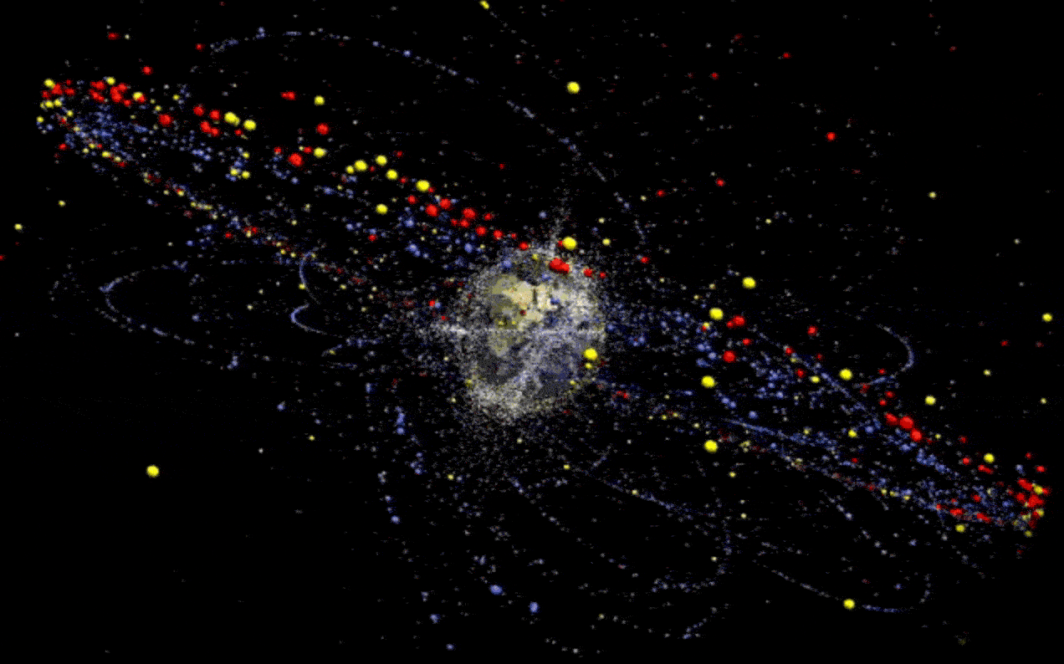

▲圖一、太空衛星工廠概念

(出處：https://reurl.cc/l0627Q)

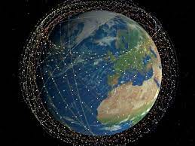

▲圖二、低軌道為衛星鏈打造零死角

(出處：https://reurl.cc/Q7QgRZ)

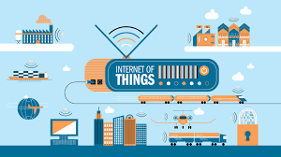

▲圖三、IOT模式是意圖

(出處：https://reurl.cc/Dv57l6)

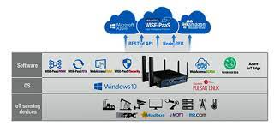

▲圖四、IOT GATEWAY

(出處：https://reurl.cc/7yxNdN)

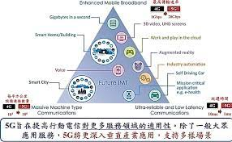

▲圖五、COTS (Commercial Off The Shelf)在5G發展的應用

(出處：https://reurl.cc/nng2qd)

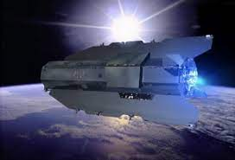

▲圖六、GOCE衛星

(出處：https://reurl.cc/Dv57qj)